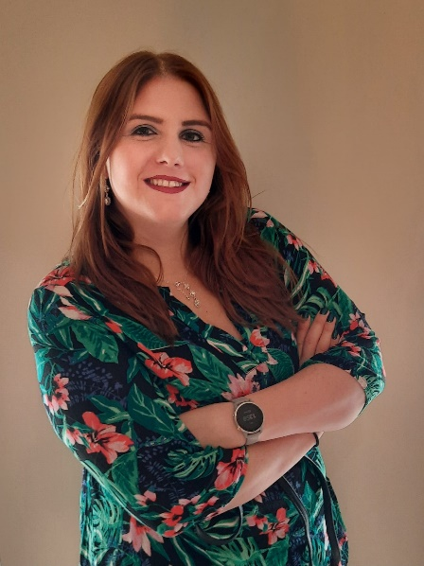
Interview met Linda Folkers
Eén van onze jongste IVN-leden
Vertel eens iets over jezelf
Ik ben Linda Folkers, 32 jaar en woon samen met mijn vriend Fred Rooijackers en zijn twee zonen (15 en 17) in Hoogeloon. Ik werk in Eindhoven (Gielissen) als beurs-coördinator en regel alles omtrent stands bij vakbeurzen. Wij bouwen enkele stands op een beurs, maar doen ook de hele organisatie van een beurs in bijvoorbeeld de RAI in Amsterdam of de AHOY in Rotterdam. Het is heel leuk werk en ik heb vaak contact met de standhouders, leveranciers en logistieke bedrijven.
Hoe ben je bij IVN gekomen?
Ik wilde meer weten van de natuur en de achtergrond. Daarom was ik eerder al lid van Natuurmonumenten geworden en las hun magazine PUUR altijd met veel belangstelling. Maar ik wilde meer, ook iets lokaals. Ik ben toen een bomencursus bij het IVN in Helmond gaan volgen. Later ben ik met mijn moeder de cursus ‘Natuur in de Kempen’ van IVN Bergeijk-Eersel gaan doen. In januari 2024 werd ik lid van IVN Bergeijk-Eersel en mijn moeder Paula Hageman heb ik in maart 2024 meegenomen naar de jaarvergadering. Zij is toen lid geworden en werd gelijk secretaris van IVN BE.
Je hebt deelgenomen aan de Nature Impact Day(s). Vertel daar eens wat meer over.
Samen met zeven andere jongeren heb ik het Groen Traineeship Landschapsbeheer gevolgd. Op maandagen zijn we circa vijf maanden aan de slag gegaan om kennis en praktijkervaring op te doen in diverse natuurgebieden en zelf een Nature Impact day te organiseren. Zo waren we onder andere in de Kampina (Oisterwijk) en op de Oude Buisse Heide (Roosendaal). De cursus werd georganiseerd door Natuurmonumenten, Brabants Landschap en IVN. Omdat de cursus overdag op maandagen werd gegeven heb ik daar extra vrij voor genomen. Daar heb ik geen spijt van; het was heel interessant. De cursus leerde ons over landschappen, hun historie, beplanting, wateren, maar ook over veiligheid (het omgaan met gereedschap bijvoorbeeld). Het einddoel was om één Nature Impact Day te organiseren voor jongeren tussen 18 en 35 jaar om hen kennis te laten maken met landschapsbeheer. We hebben die dag georganiseerd in het dorpje Haanwijk (bij Den Bosch) waar we een labyrint hebben aangelegd met bomen en bij moestuin ‘De Scheve Schup” enkele werkzaamheden hebben uitgevoerd om de moestuin klaar te stomen voor de lente. De Nature Impact Day was op een zaterdag in februari 2025. Het was een succes; we hadden maar liefst 32 deelnemers!
Heeft deze cursus een vervolg gehad voor jou?
Ja, ik ben voortaan elke derde zaterdag te vinden bij de werkgroep Landschapsbeheer van IVN de Kempen. In Luyksgestel ben ik daar met een groepje vrijwilligers en coördinator Ed Bos in de weer op het heideveld en kan ik mijn opgedane kennis goed gebruiken. Vroeger moest ik niets van biologie en waterbeestjes hebben. Tegenwoordig zit ik met mijn handen in de grond en vindt alles wat met de natuur te maken heeft kei-interessant. Mijn favoriete wandelgebied is het Groot en Klein Meer in Wintelre. Het is daar prachtig! Door IVN ben ik ook steeds meer gaan beseffen dat er meer mooi-weer-dagen zijn dan slecht-weer-dagen.
Wat wil je nog kwijt?
Het zou mooi zijn als mensen zich meer bewust worden van de schade van zwerfvuil en er dus actief aan bijdragen om afval mee naar huis te nemen en niet meer op straat te gooien. Wat zou de wereld er dan mooier uit zien en het is ook nog eens beter voor alle organismen. Ik wil daarom bij IVN de Kempen een werkgroep oprichten om actief aan deze bewustwording te werken. Als je interesse hebt, mail me dan (lindadnil1993@gmail.com). Je bent van harte welkom.

